โครงสร้างการบริหารงานวิจัยและพัฒนา
คณะเทคโนโลยีคหกรรมศาสตร์ มหาวิทยาลัยเทคโนโลยีราชมงคลพระนคร

ผศ.ชญาภัทร์ กี่อาริโย
คณบดีคณะเทคโนโลยีคหกรรมศาสตร์

นางสาวนิอร ดาวเจริญพร
ผู้ช่วยคณบดีคณะเทคโนโลยีคหกรรมศาสตร์

นางสาวดวงกมล ตั้งสถิตพร
หัวหน้างานวิจัยและพัฒนา

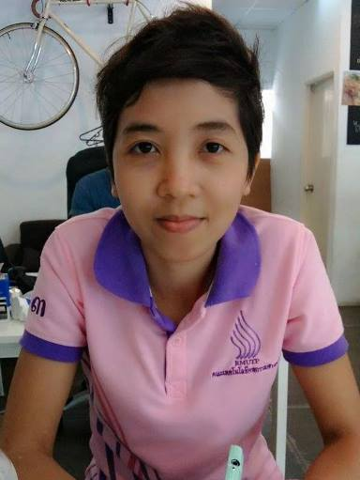
นางสาวลัดดาวัลย์ กลิ่นมาลัย นางสาวฉวีวรรณ เสวกฉิม
อาจารย์ นักวิชาการศึกษา

